**Федеральное государственное автономное**

**образовательное учреждение высшего образования**

**«Санкт-Петербургский национальный исследовательский университет**

**информационных технологий, механики и оптики»**

**___________________________________________________________________________**

# Лабораторная работа №1 предмет «Программирование»

# вариант 8131

Выполнил: Студент группы Р3112 Вдовицын Матвей Валентинович

Проверил: Яркеев Александр Сергеевич



**САНКТ-ПЕТЕРБУРГ**

**2019**

# Задание

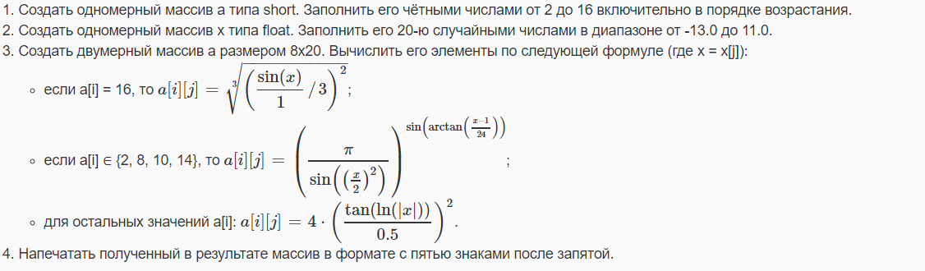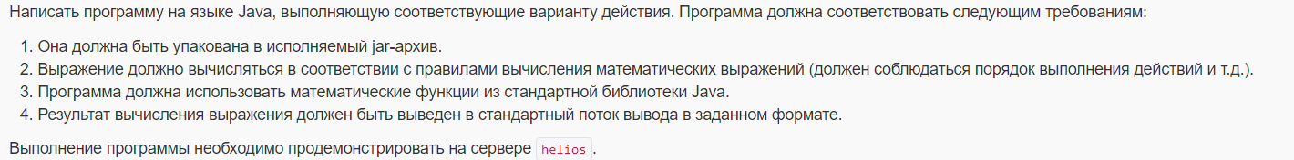

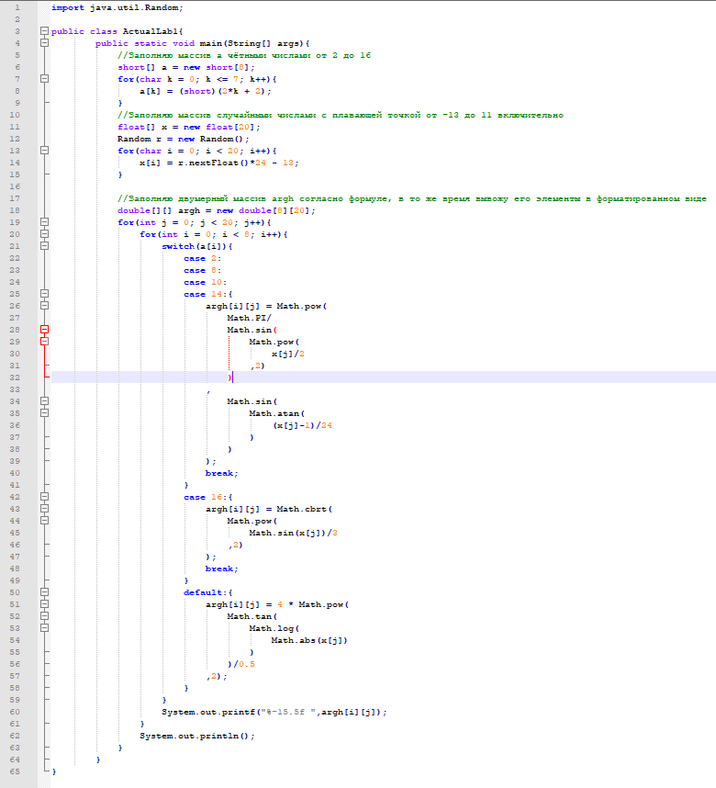безЫсходный Код

Вывод пограммы

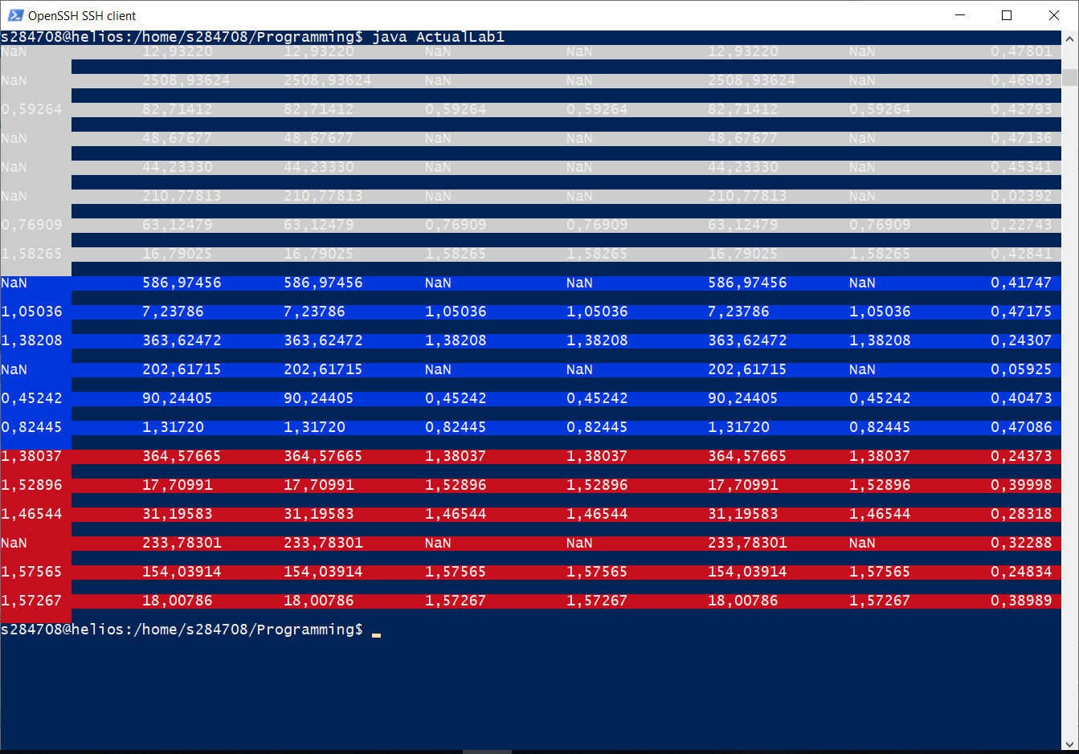

Вывод: в результате проведённой работы я подробно ознакомился с классом Math стандартной библиотеки Java, научился компилировать классы, отлаживать код и собирать jar-архивы с помощью лишь стандартных инструментов JDK.